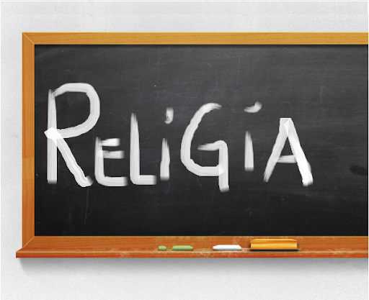
Niech będzie pochwalony Jezus Chrystus!

Religia klasa V 25.05.2020r.

Witajcie!!!

Każdy z nas w pewnej sytuacji może się różnie zachowywać. Dlaczego? Bo jesteśmy różni. Możemy reagować złością, agresją czy obojętnością, ale możemy też nieść dobro jak bł. Matka Teresa z Kalkuty.

Kim była ta niezwykła kobieta o niewielkiej posturze ale ogromnym sercu?

Zobaczcie sami. Obejrzyjcie życiorys Matki Teresy na podanej niżej prezentacji:

https://slideplayer.pl/slide/13487529/

Matka Teresa została zaliczona do grona błogosławionych (czyli beatyfikowana) 19 października 2003r. przez papieża Jana Pawła II.

Papież Franciszek ogłosił ją świętą (czyli kanonizował) 4 września 2016r.

Rozwinięcie tematu możecie przeczytać w naszym podręczniku na s. 114 – 115.

Proszę w zeszycie zapisać:

Katecheza
Temat: Św. Teresa z Kalkuty – służyć Jezusowi przebranemu za żebraka.

- Matka Teresa – dostrzegała problemy ludzi biednych w XX wieku.

- Założyła Zgromadzenie Misjonarek Miłości które na całym świecie prowadzi
sierocińce, hospicja dla chorych na AIDS, domy pomocy.

- Została ogłoszona błogosławioną 19 października 2003r. przez Jana Pawła II, a 4 września 2016r. papież Franciszek zaliczył ją do grona świętych.

W zeszycie ćwiczeń wykonujemy ćwiczenie: 1, 2, 3,4 i 5 na s. 104 – 105.

DZIŚ NICZEGO NIE PRZESYŁAMY.
Pozdrawiam serdecznie!
Iza Kaźmierczak

